GVA Redilco advisor per la compravendita del Broni Logistics Park

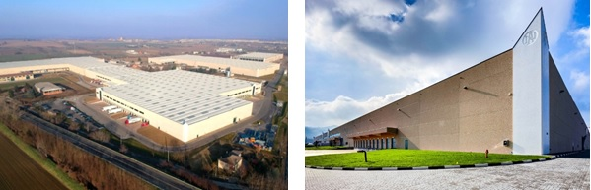

GVA Redilco ha agito in qualità di advisor nella compravendita del “Broni Logistics Park” tra Invesco Real Estate (acquirente) e il developer AKNO Business Parks (venditore).
Il parco logistico, sito in Broni (PV) e realizzato dal gruppo AKNO (www.aknogroup.com) - operatore specializzato nello sviluppo di immobili e parchi logistici - è composto da n. 4 moderni immobili di grado “A”, ultimati tra fine 2018 ed inizio 2019, ubicati fronte autostrada A21 Torino/Piacenza/Brescia all’uscita del casello di Broni-Stradella (PV) e aventi una superficie coperta complessiva di circa 150.000 mq.
Grazie alla posizione strategica e alle caratteristiche tecniche qualitative (altezza utile sotto-trave di 13,70 m., Sprinkler ESFR/NFPA, portata di pavimento 7 T/mq), il parco logistico è stato già scelto da primari tenant logistici e retailer raggiungendo il sostanziale fully let degli immobili.
Si tratta della prima investment transaction da parte di Invesco Real Estate nel mercato immobiliare logistico italiano nonché tra le più importanti acquisizioni degli ultimi anni di un parco logistico di nuova costruzione.

